
- 创建一个springboot工程
两种方式：
1.1直接在“http://start.spring.io/”官网生成，导入到IDE开发即可。
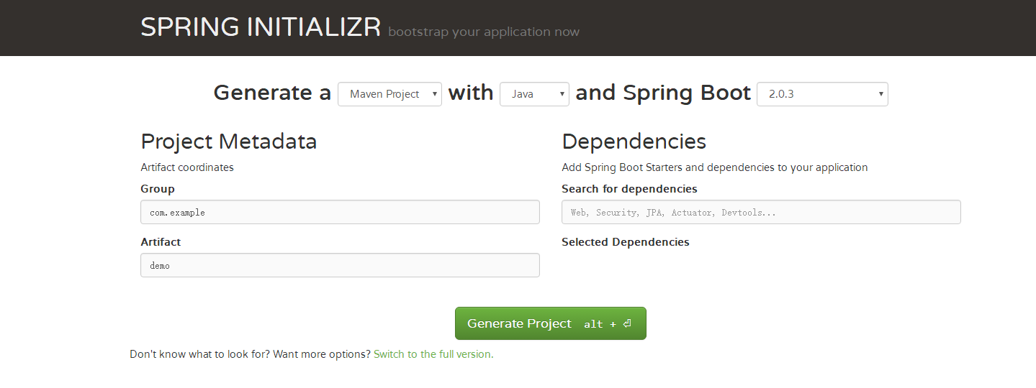
1.2直接用IDE创建
- Eclipse中“Help=>Eclipse Marketplace”安装“Spring Tools”插件。或者通过“Install New Software”的方式安装（百度）
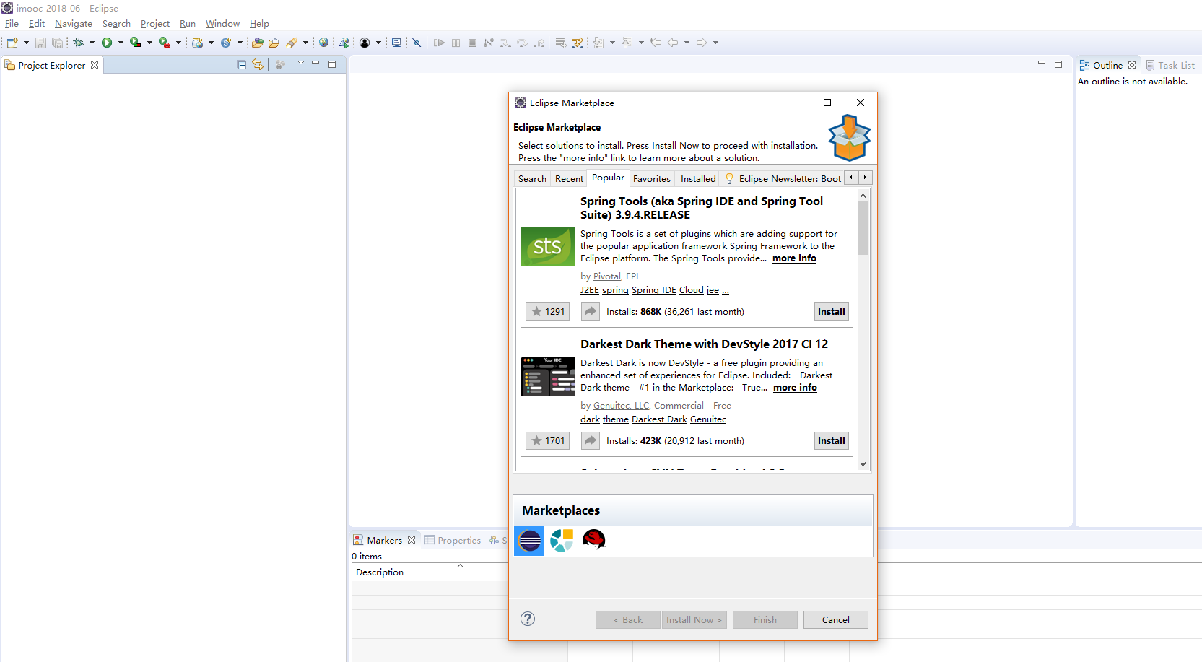
- 下载好后重启eclipse，测试springboot插件是否装好，步骤：File=>new=>other

- 创建SpringBoot项目
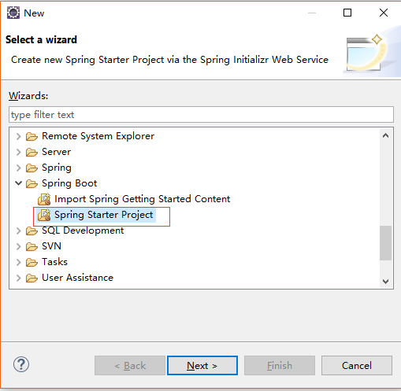
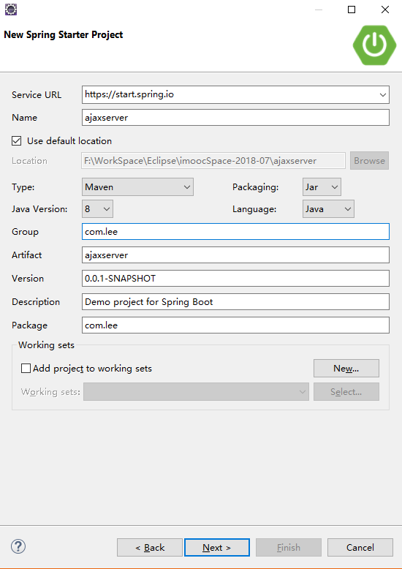

这里我们需要添加两个依赖：
“Web”依赖用来提供web服务
“DevTools”依赖用来编写代码时会自动重启服务，不需要我们手动停止再重启
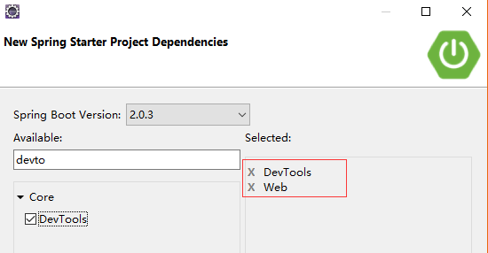

2.新建一个测试controller
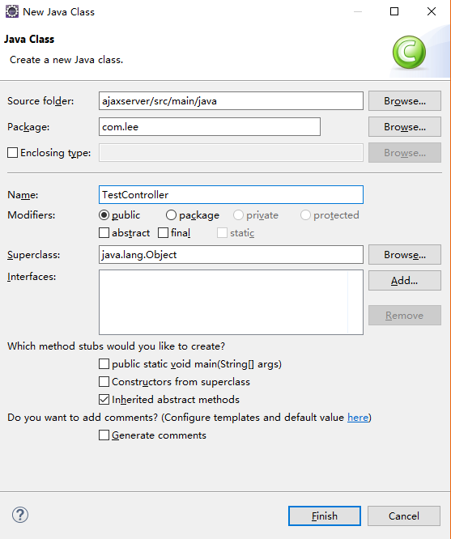

3.编写后台代码
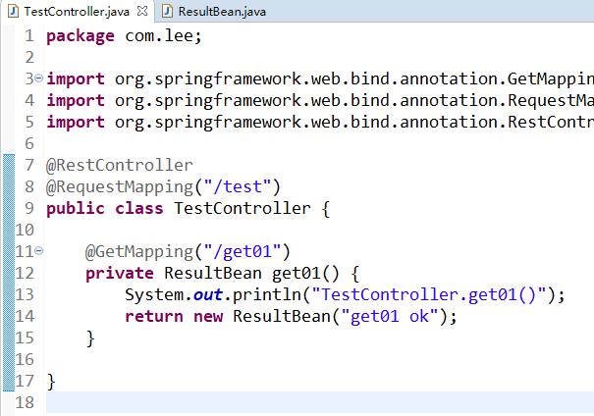
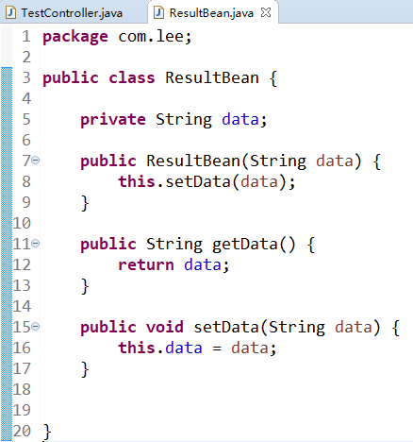
- 启动项目测试
在Boot Dashboard里面选择我们的项目，右键启动
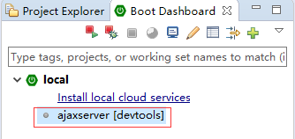
浏览器访问，数据获取成功
